**Aufgabe 2: Überlegen Sie für den Text „Was wäre, wenn“ eine Anschlussaufgabe zur Suche X.**

* Wie könnte ein Tafelbild zum Sortieren der gefundenen Ergebnisse aus der Suche X aussehen?
* Wie könnte die Aufgabenstellung lauten, mit der die Lernenden aus den unterstrichenen Sätzen zu den sprachlichen Merkmalen des Nicht-Realen/des Phantasierens kommen?
* Welche Regel(n) lassen sich ableiten?

**Text „Was wäre, wenn“**

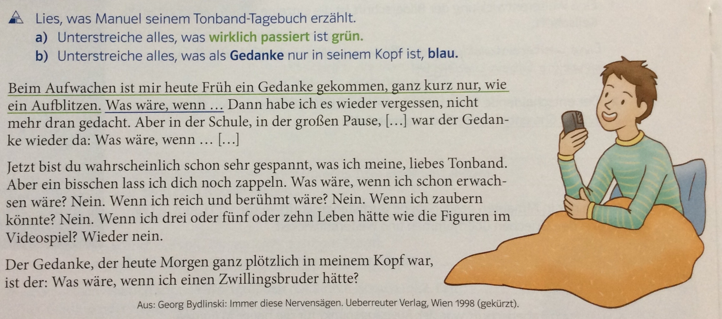

Was ist wirklich passiert ist? Und welche Gedanken/Phantasien hat Manuel in seinem Kopf? (Sprechhandlung „Phantasien/Nicht-Reales ausdrücken“ = X).

Ergänzen Sie die Tabelle:

**Variante 1:**

|  |
| --- |
| **Was ist wirklich passiert ist?** |
| Dann habe ich es wieder vergessen… |
| Aber in der Schule, in dergroβen Pause war der Gedanke wieder da: |
| Usw. |
|  |

|  |
| --- |
| **Was ist nur Gedanke/Phantasie?** |
| Was wäre, wenn…. |
| Was wäre, wenn ich schon erwächsen wäre? |
| Wenn ich reich und berühmt wäre? |
| Usw. |
|  |
|  |

**Variante 2:**

|  |  |
| --- | --- |
| **Merkmale von der Realität:** | **Frage auf eine Wunschvorstellung/Phantasie.** |
| Beim Aufwachen **ist** mir heute Früh ein Gedanke **gekommen**, ganz kurz nur, wie ein Aufblitzen. | **Was wäre,** wenn… |
| Dann **habe** ich es wieder **vergessen**, nicht mehr dran gedacht. Aber in der Schule, in der großen Pause, […] **war** der Gedanke wieder da | **Was wäre,** wenn … […] |
| Aber ein bisschen lass ich dich noch **zappeln** | **Was wäre**, wenn ich schon erwachsen **wäre**? |
|  | Wenn ich reich und berühmt **wäre**? |
|  | Wenn ich zaubern **könnte**? |
|  | Wenn ich drei oder fünf oder zehn Leben **hätte** wie die Figuren im Videospiel? |
| Der Gedanke, der heute Morgen ganz plötzlich in meinem Kopf **war**, ist der | Was wäre, wenn ich einen Zwillingsbruder **hätte**? |

**Darauf aufbauende Fragen:**

**Variante 1:**

Welchen Unterschied sehen wir in den Sätzen, die wirklich passiert sind, und den unrealistischen Gedanken, die er in seinem Kopf hat? 🡪 Wünsche, die im Gegensatz zur Realität stehen, drückt man mit dem **Konjunktiv II** aus.

**Konjunktiv II: Irreale Wünsche**

Mit dem Konjunktiv II verlassen wir die reale Welt und widmen uns der **irrealen Welt**. Die irreale Welt ist das Reich der **Phantasien**, der **Vorstellngen**, der **Wünsche**, der **Träume**, der **Möglichkeiten** und der **irrealen Bedingungen**.

Wird der irreale Wunsch mit **wenn** eingeleitet, **steht das finite Verb am Schluss**.

Regeln:

* wenn + (Infinitiv) + konjugiertes Verb

Was wäre, wenn ich schon erwachsen wäre?

Wenn ich zarbern könnte?

Wenn doch endlich Sommer wäre!

* konjugiertes Verb am Anfang + (Infinitiv)

Hätte ich doch mehr Zeit!

Könnte ich doch mehr Zeit haben!

**Variante 2:**

Kombination: Frage auf einen Wunsch + Voraussetzung → Erfüllung + Wunsch  
**Konjunktiv II im Präteritum** (wäre, hätte, könnte, sollte, dürfte, müsste, wollte, wüsste) + wenn

|  |  |  |  |  |
| --- | --- | --- | --- | --- |
| **Frage auf einen Wunsch** | **Voraussetzung** |  | | |
| Was **wäre** | **WENN** | **Erfüllung** | | **Wunsch** |
| ich | einen Zwillingsbruder | **hätte**? |
| ich | zaubern | **könnte**? |
| ich | 3, 5 oder zehn Leben | **hätte**? |

Bei beiden Varianten ist besonders gut gelungen, dass die Lernenden gedanklich in der Funktion bleiben und über die Funktion zur Form des Konjunktiv II geführt werden.